102-2家長職涯分享講座－外商企業，以「3M」為例
九年儉班主講人 陳貞芬女士
103年6月5日（星期四）很榮幸邀請到九儉李重毅的媽媽－陳貞芬女士，蒞班與同學分享寶貴的職涯故事。李媽媽以介紹「美商3M」入題，藉由3M的發展故事，讓孩子看到3M如何從地方小廠成為國際企業。其中，不停歇的技術研發、產品創新與合適的行銷策略，是重要的能量。李媽媽勉勵同學厚實英語實力，才能在外商環境中從容地溝通討論。也介紹客服管理部門並非如同學所想的接電話、處理訂單的工作，客服部門的對象不僅包含基礎消費者，也包含各大企業，無論客戶對象為何，皆挑戰著客服部產品專業、靈機應變、熱心耐心的能耐，最後也分享跨國企業的社會責任，若企業能盡己所能行公益，將能讓世界更美好。
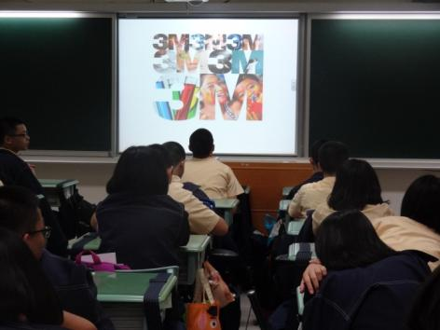 | 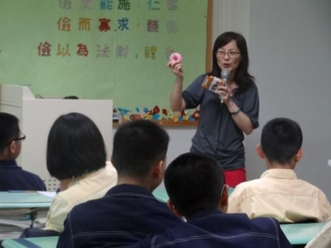
以美商3M為例，介紹外商企業 | 以黏膠技術出發的「小創意、大商機」
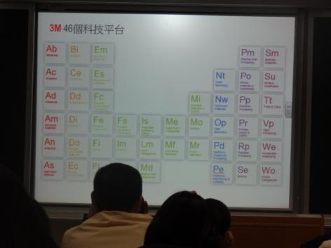 | 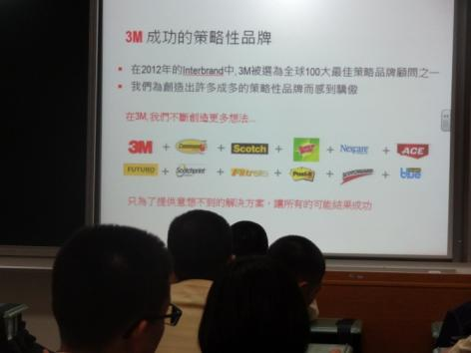
科技研發平台為創新重要來源 | 行銷策略的具體實例
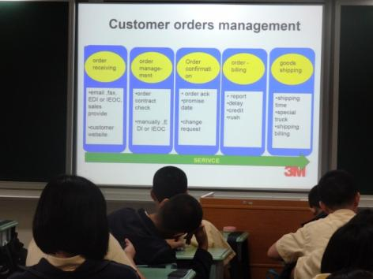 | 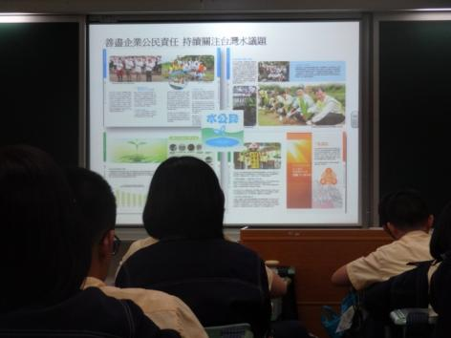
客服管理大學問與大考驗 | 企業的社會責任

